INSTITUTO FEDERAL DE EDUCAÇÃO, CIÊNCIA E TECNOLOGIA DO TOCANTINS
CAMPUS IFTO COLINAS DO TOCANTINS
CURSO TÉCNICO INTEGRADO DE INFORMÁTICA.

ANA JÚLIA ALVES ALENCAR, ANA JÚLIA DA SILVA FERREIRA, MARIA ALICE DE SOUZA CARNEIRO, MYLLENA DA SILVA MORAES.

CRIAÇÃO DE SITE DE ANÁLISE DE SISTEMA
COLINAS DO TOCANTINS-TO
2024, 14 DE MARÇO

ANA JÚLIA ALVES ALENCAR, ANA JÚLIA DA SILVA FERREIRA, MARIA ALICE DE SOUZA CARNEIRO E MYLLENA DA SILVA MORAES.

ANÁLISE DE SISTEMAS: CRIAÇÃO DE SITE

Trabalho de Conclusão de Curso apresentado à Coordenação do Curso Integrado de Tecnologia em Informática da Unidade do Instituto Federal do Tocantins.
Orientador: Ronneesley Moura Teles

COLINAS DO TOCANTINS
2024, 14 DE MARÇO

AGRADECIMENTOS
Dedicamos nossos agradecimentos ao professor Ronneesley Moura Teles, por ter sido meu orientador e ter desempenhado tal função com dedicação e amizade.
Aos meus pais e irmãos, que me incentivaram nos momentos difíceis e compreenderam a minha ausência enquanto eu me dedicava à realização deste trabalho.
Aos amigos, que sempre estiveram ao meu lado, pela amizade incondicional e pelo apoio demonstrado ao longo de todo o período de tempo em que me dediquei a este trabalho.

RESUMO

O relatório aborda o desenvolvimento do site de skincare "Auralux Emporium", que visa oferecer uma experiência de compra personalizada aos clientes interessados em cuidados com a pele. Este empreendimento digital concentra-se na comercialização de uma variedade de produtos, fornecendo detalhes específicos sobre cada item para auxiliar os consumidores na escolha adequada. A implementação do site priorizou a usabilidade e segurança, assegurando uma navegação confiável e protegida para os usuários. Estratégias de marketing, incluindo campanhas nas redes sociais e parcerias com influenciadores, visam ampliar a visibilidade da marca. O "Auralux Emporium" representa uma iniciativa significativa no setor de skincare, proporcionando aos consumidores uma plataforma abrangente para adquirir produtos de qualidade e cuidar da saúde da pele de forma eficaz. Com uma interface intuitiva e informações detalhadas, o site busca atender às variadas necessidades dos clientes, tornando-se uma referência confiável no mercado de cuidados com a pele.

Palavras-chave: Skincare, Plataforma online, Experiência de compra.

LISTA DE TABELAS
Tabela 1 – <<xxxxxxxxxxxxxx>> <<xx>>
Tabela 2 – <<xxxxxxxxxxxxxx>> <<xx>>

LISTA DE SIGLAS

ABNT Associação Brasileira de Normas Técnicas
IFTO Instituto Federal do Tocantins
HTM Linguagem de Marcação de HiperTexto
CSS Cascading Style Sheet
SQL Linguagem de Consulta Estruturada

Índice de figuras
Figura 1: Site Principia 11
Figura 2: Site La Roche Posay 12
Figura 3: Site Rhode 13
Figura 4: Tela principal 14
Figura 5: Seção Login 15
Figura 6: Menu de produto Site 15
Figura 7: Produtos Promoção 16
Figura 8: Finalizar Compra 16
Figura 9: Categoria de Produto 17
Figura 10: Listagem de Categorias 17
Figura 11: Mensagem de Cadastro 18
Figura 12: Categoria Excluída 19
Figura 13: Tabelas de inserção de dados 20

Sumário
1 INTRODUÇÃO 9
1.1 JUSTIFICATIVA 10
1.2 OBJETIVO 10
1.3 ESTRUTURA DO DOCUMENTO 11
2 CONCORRENTES 11
2.1 Principia Skincare 11
2.2 La Roche Posay 12
2.3 RHODE 13
3 PROTÓTIPOS 14
4 Diagrama de Entidades (DER) 17
5 CONSIDERAÇÕES PARCIAIS 18
6. REFERÊNCIAS 19

INTRODUÇÃO
Este relatório apresenta uma análise detalhada do projeto e implementação do site de skincare "Aura Lux Emporium", visando a comercialização de produtos de qualidade a preços acessíveis, em benefício tanto dos vendedores quanto dos consumidores. O mercado de cuidados com a pele tem testemunhado um crescimento significativo nos últimos anos, impulsionado pela crescente demanda por produtos eficazes e acessíveis. Reconhecendo essa oportunidade, o presente empreendimento digital, o "Aura Lux Emporium", busca preencher uma lacuna no mercado, oferecendo uma ampla gama de produtos de skincare que atendam aos mais elevados padrões de qualidade, ao mesmo tempo em que são acessíveis para todos os consumidores. A implementação deste site prioriza não apenas a venda de produtos, mas também a construção de uma relação de confiança com os clientes, proporcionando uma experiência de compra transparente, conveniente e satisfatória. Além disso, este relatório examinará as estratégias de marketing, os aspectos técnicos da plataforma digital e os procedimentos operacionais destinados a garantir o sucesso sustentado deste empreendimento, em consonância com os interesses tanto do vendedor quanto do consumidor.

JUSTIFICATIVA
A relevância do projeto em questão reside na crescente demanda discernível por produtos de skincare de alta qualidade, junto a inegável tendência em direção às compras realizadas por meio de plataformas online. O estabelecimento do "Analux Emporium" como uma plataforma digital representa uma oportunidade para a empresa expandir seu alcance, englobando um espectro mais vasto de consumidores, notadamente aqueles que valorizam a conveniência e a facilidades proporcionadas pela aquisição de produtos de beleza por meio da Internet. Ademais, a presença online oferece à marca a capacidade de estabelecer vínculos diretos e significativos com sua clientela, reforçando assim a fidelidade à marca e nutrindo uma base sólida de relacionamentos com os consumidores.

OBJETIVO
O propósito primordial subjacente à concepção do website "Analux Emporium" é fornecer aos clientes uma experiência de compra meticulosamente elaborada, caracterizada pela simplificação do processo de aquisição e pela personalização das recomendações de produtos, visando a facilitar a identificação daqueles que melhor se modificam às necessidades individuais de cuidados com a pele. Além disso, a aspiração inerente ao projeto é a de estabelecer uma presença digital que seja não apenas robusta, mas também imbuída de confiabilidade, solidificando, assim, a posição da marca no mercado de skincare. Este objetivo estratégico visa, por conseguinte, ampliar a visibilidade e a credibilidade da marca, catalisando, por conseguinte, o crescimento sustentável do negócio por meio de um aumento significativo nas transações comerciais online.

ESTRUTURA DO DOCUMENTO
A seção 2 apresenta os principais concorrentes do sistema. A seção 3 apresenta os protótipos para inspiração ao website, a seção 4 apresenta o diagrama de entidades. A seção 5 apresenta as considerações parciais principais. E, por fim, a seção 6 apresenta as referências bibliográficas deste trabalho.

CONCORRENTES
A seção “Concorrentes” visa apresentar sites sinônimos ao protótipo de “Auralux Emporuim”, como fonte para a realização do mesmo com características similares.

Principia Skincare
A marca Principia de cosméticos é especializada em produtos para cuidados com a pele, focando em fórmulas científicas e eficazes para tratar diversas necessidades dermatológicas, além de proporcionar preços justos em seus produtos.

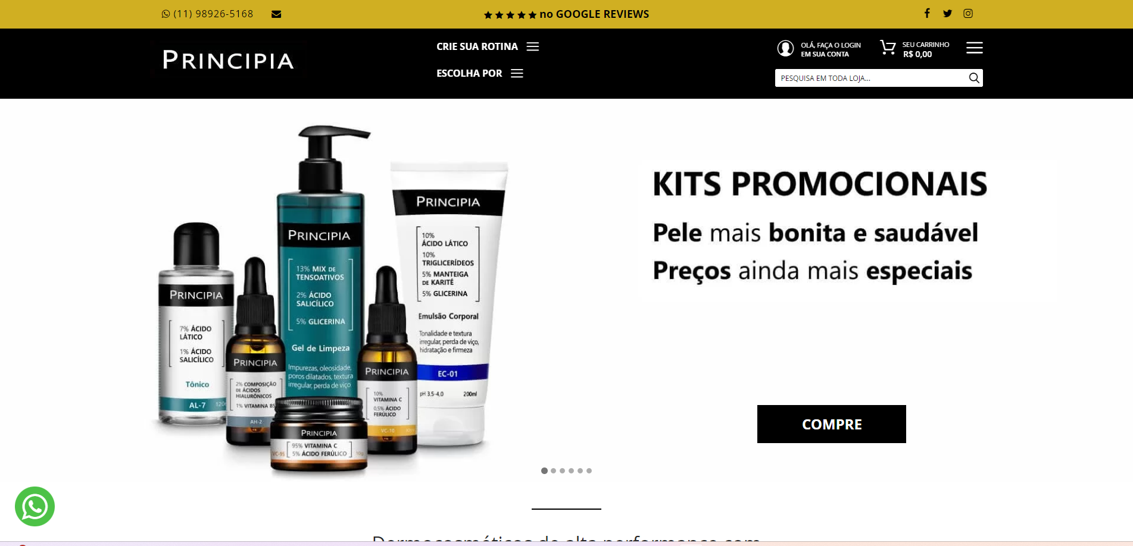Figura 1: Site Principia
Ele pode ser acessado em www.principiaskin.com/. Esse site caracteriza um grande Concorrente para o sistema pela sua praticidade de uso e a facilidade em compras.

La Roche Posay
La Roche-Posay é a marca mais recomendada pelos dermatologistas no mundo, e desenvolve, há mais de 30 anos, produtos com fórmulas eficientes de alta tecnologia para cuidados e rejuvenescimento da pele.

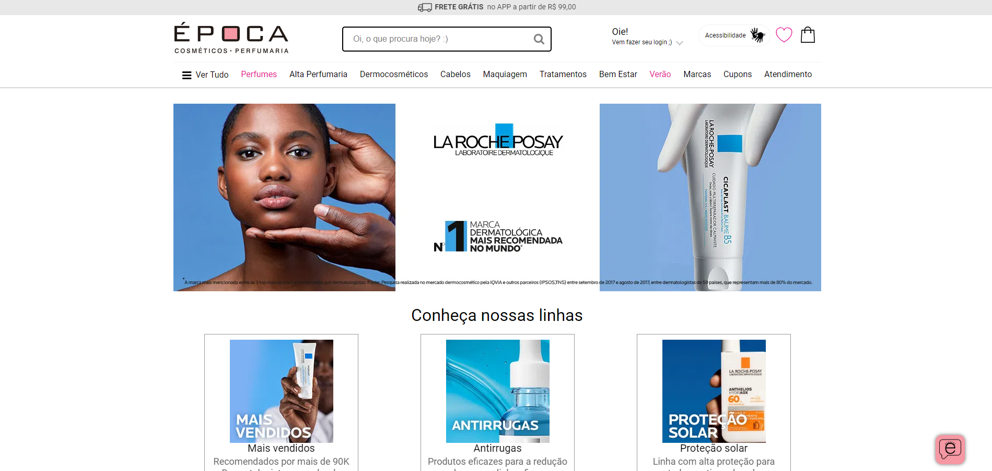Figura 2: Site La Roche Posay

Ele pode ser acessado em www.laroche-posay.com.br/ .Esse site se destaca como um concorrente formidável para o sistema, oferecendo uma experiência de uso muito intuitiva e um processo de compra simplificado.

RHODE
No site recém-lançado, Hailey fez a seguinte declaração: “A Rhode é dedicada a fazer produtos baseados em ciência e ótima formulação, simplificando muitos dos mistérios e narrativas complexas por trás de cuidados com a pele eficazes.”
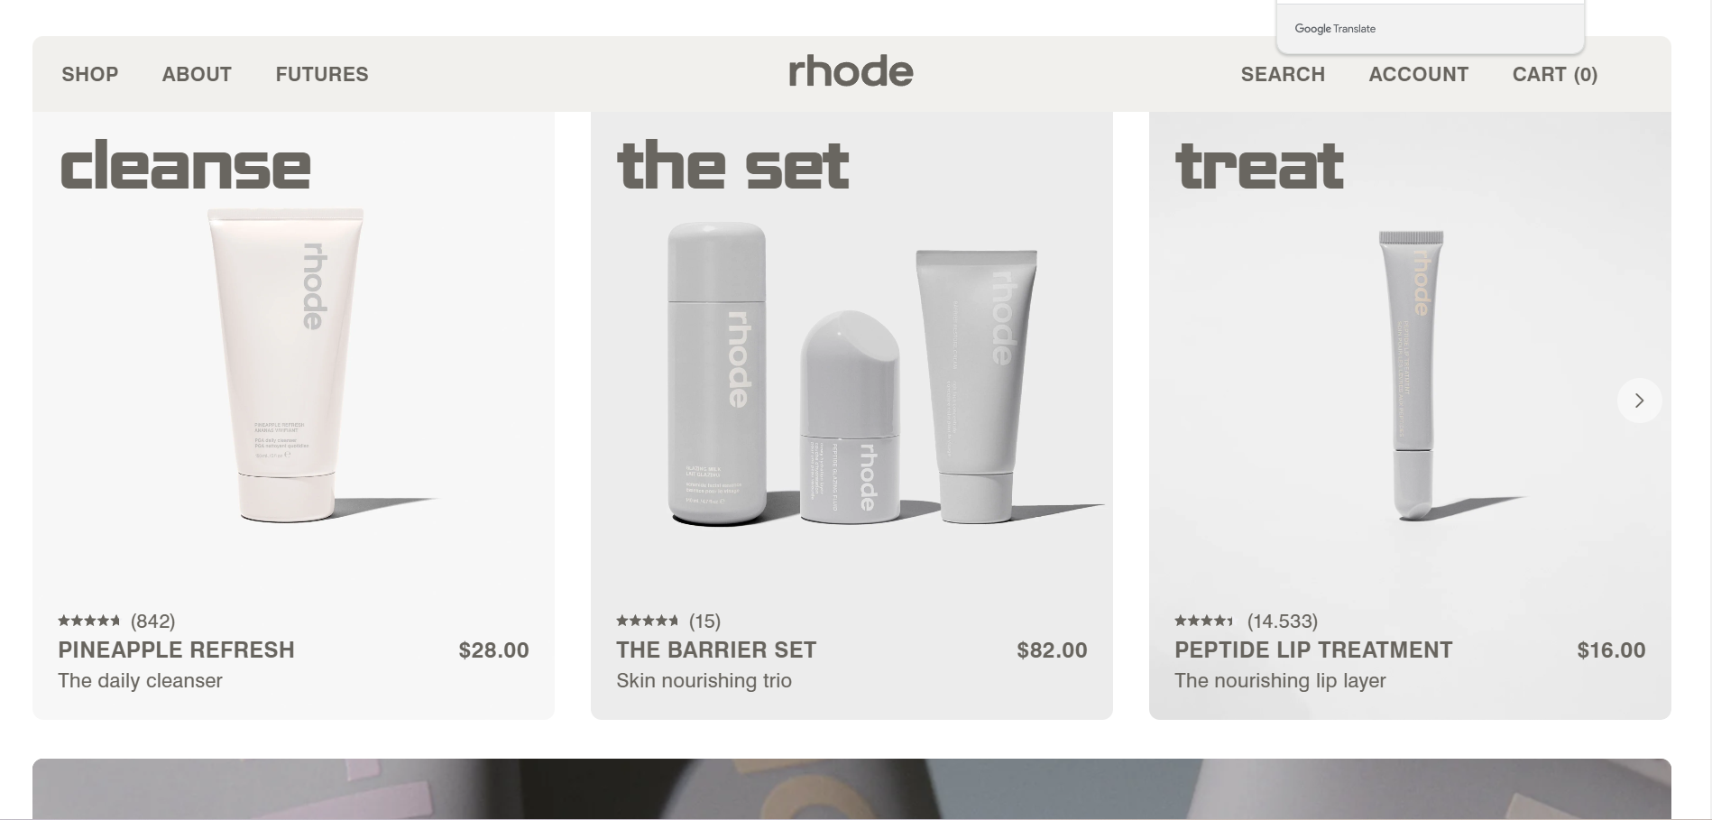Figura 3: Site Rhode

Ele pode ser acessado em www.rhodeskin.com/ . A marca Rhode surge como uma rival imponente para o sistema, destacando-se pela sua interface extremamente intuitiva e pelo processo de compra incrivelmente ágil e descomplicado.

PROTÓTIPOS
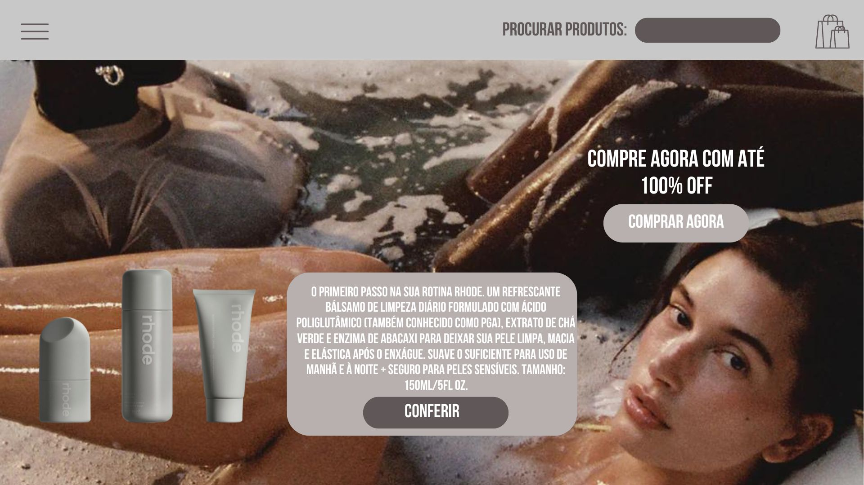Figura 4: Tela principal
Observa-se ofertas e campos como: menu, procurar produtos e sacola de compras.

No topo da página está localizada a barra de menu, onde entraram serviços como: configuração de conta, sobre a loja e entre em contato.
No canto direito superior pode-se observar também a sacola de compras onde estão armazenados todos os produtos que foram escolhidos pelo cliente. Ao lado da sacola de compras percebe-se o campo de pesquisa onde o cliente pode procurar por produtos específicos.

Figura 5: Seção Login

Observamos os campos de inserção de informação para que o cliente esteja se autenticando em sua conta da loja.

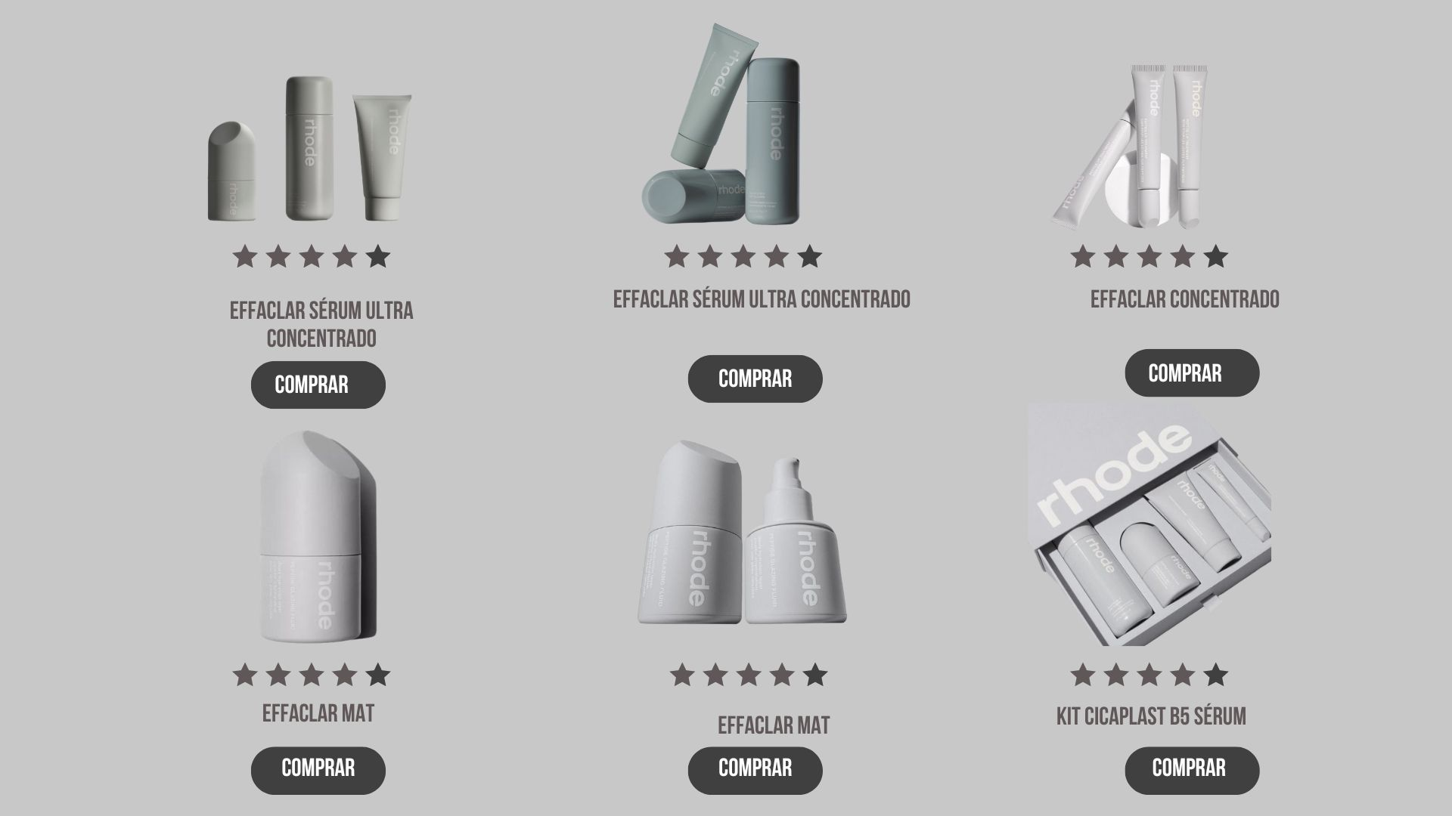Figura 6: Menu de produto Site

Observa-se a variedade de produtos para a compra, junto com esses produtos se pode perceber avaliações, descrição e botão de compra.

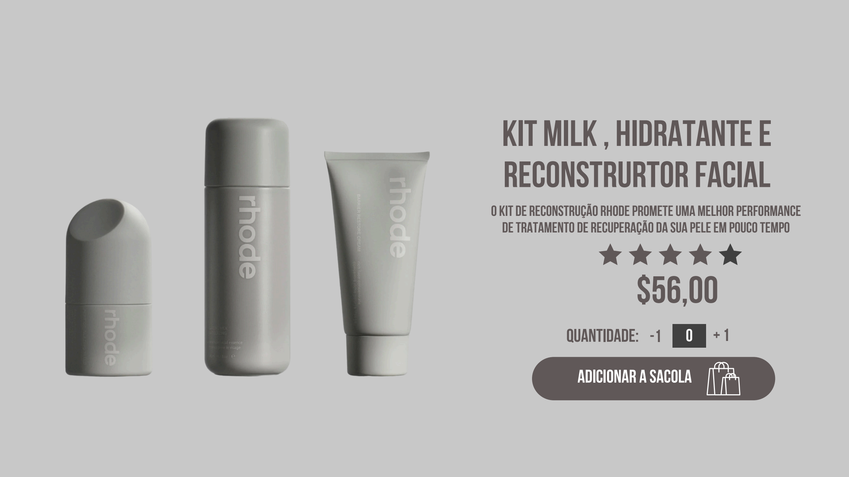Figura 7: Produtos Promoção

Apresenta o nome, imagem, descrição, avaliação, preço e quantidade de produtos que o cliente deseja comprar.

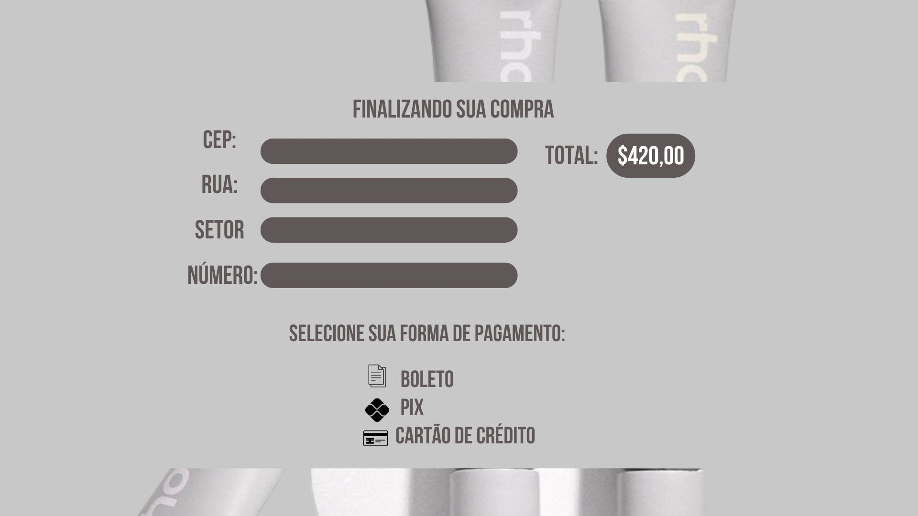Figura 8: Finalizar Compra

Apresenta o restante dos campos em que o cliente deve completar para finalizar a sua compra. São eles: CEP, rua, setor, número e total da compra. Mais abaixo estão as formas de pagamentos em que apenas uma deverá ser escolhida pelo cliente.
No protótipo “Categoria” é possível a inserção de uma nova categoria de produtos disponíveis no site, separando então, cada produto em uma categoria específica.
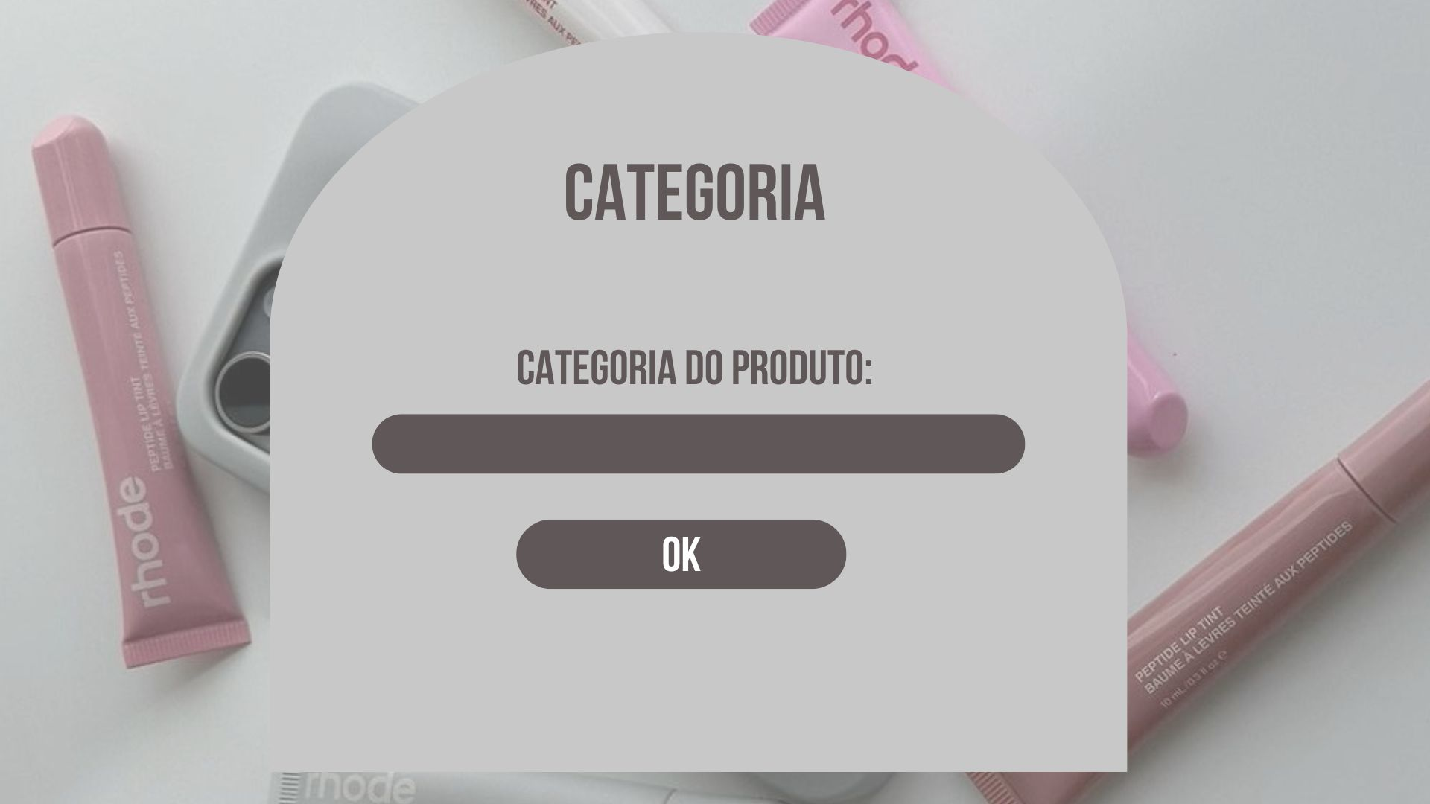Figura 9: Categoria de Produto
No protótipo “Listagem de Categorias” podemos observar as categorias de produtos listadas anteriormente, tendo também funções como “Excluir” e “Editar”. Assim possibilitando ao proprietário do site uma melhor observação das categorias disponíveis.
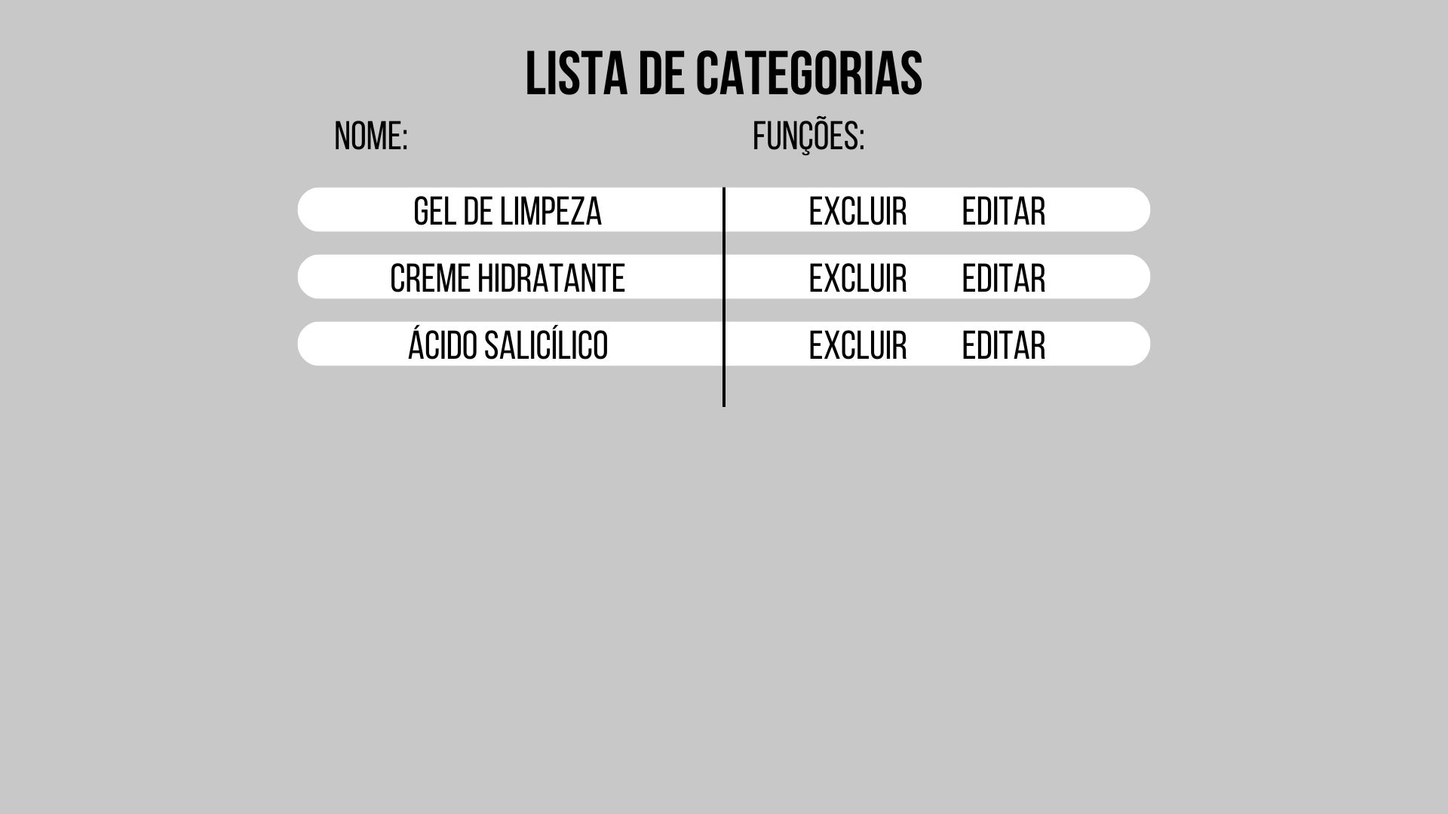Figura 10: Listagem de Categorias

No protótipo “Mensagem de Cadastro” é possível observar a confirmação de um último ato feito, como acima, uma categoria foi cadastrada com sucesso. E também acompanha o botão “Conferir” que volta a tela anterior.
Figura 11: Mensagem de Cadastro

No protótipo “Categoria Excluída” observa-se uma mudança, a de exclusão de uma categoria que foi listada anteriormente, junto ao botão “Conferir” que como na página anterior, também volta a tela anterior a essa.
Figura 12: Categoria Excluída

Diagrama de Entidades (DER)

Na base DER (Diagrama de Entidade-Relacionamento), acima encontramos uma estrutura interconectada de tabelas cruciais para a gestão de um sistema de vendas. Começando pela tabela de Clientes, esta contém atributos como Identificação (Id), nome, senha, login e telefone, fornecendo um registro abrangente dos clientes cadastrados.
A tabela de Vendas registra informações pertinentes à transação, incluindo sua Identificação (Id), data de realização e o cliente envolvido, estabelecendo assim a ligação entre os clientes e as vendas efetuadas. Por sua vez, a tabela de Produtos fornece detalhes sobre os itens disponíveis para venda, como sua Identificação (Id), nome, preço de compra, preço de venda e categoria, esta última indicando a classificação à qual o produto pertence.
A tabela de itens, por sua vez, desempenha um papel crucial ao detalhar os elementos individuais associados a cada venda. Com seus atributos de venda, produto, quantidade e preço, ela oferece uma visão detalhada dos itens transacionados e suas respectivas quantidades. A tabela de Categoria fornece uma estrutura de classificação para os produtos, através de uma relação entre a Identificação (Id) e o nome da categoria.
E por fim, a tabela de login onde o usuário fornece seus dados para a navegação dentro do site contendo: nome e senha ambos Varchar(45).

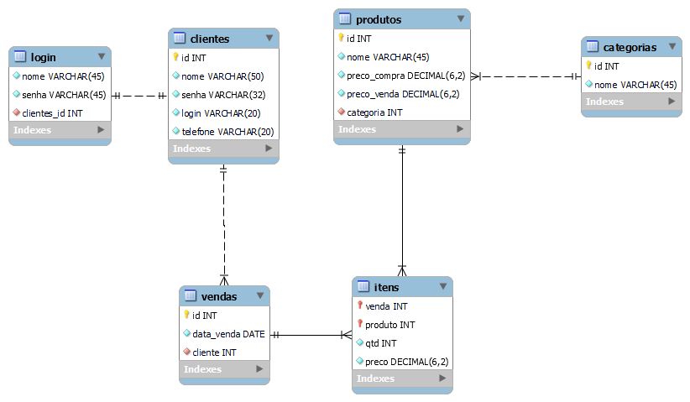Figura 13: Tabelas de inserção de dados

CONSIDERAÇÕES PARCIAIS
O projeto está em fase de iniciação, tem como inicio os protótipos e as bases primárias. O grupo enfrentou desafios na criação do design funcional. Isso inclui questões como layout, cores, tipografia e experiência do usuário em aplicativos como o GitHub. Depara-se também com a falta de tempo, a falta de acesso a laboratórios e Pc’s (Personal Computer) de qualidade e a falta de conhecimento nas matérias utilizadas. Mas aos poucos adquire-se mais conhecimento e praticidade para finalização esse projeto.

6. REFERÊNCIAS
W3C - WORLD WIDE WEB CONSORTION. HTML: The Markup Language (an HTML language reference). Disponível em: <https://www.w3.org/TR/2012/WD-html-markup-20121025/ elements.html>.Acessado em: mar. 2024.
MySQL. MySQL Workbench: Enhanced Data Migration. Disponível em:
<https://www.mysql.com/products/workbench/>. Acessado em: mar. 2024.

